Техническое задание на разработку управляющего устройства.
Управляющее устройство (УУ) генерирует три импульса, длительностью 10-300 мс с частотным заполнением 2000 – 6000 Гц. Длительность импульсов и частотное заполнение определяются перед началом работы устройства. Закон нарастания и спада импульсов определяется Окном Тьюки:
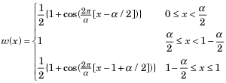
ɑ = 0,5
Пример реализации в Labview:
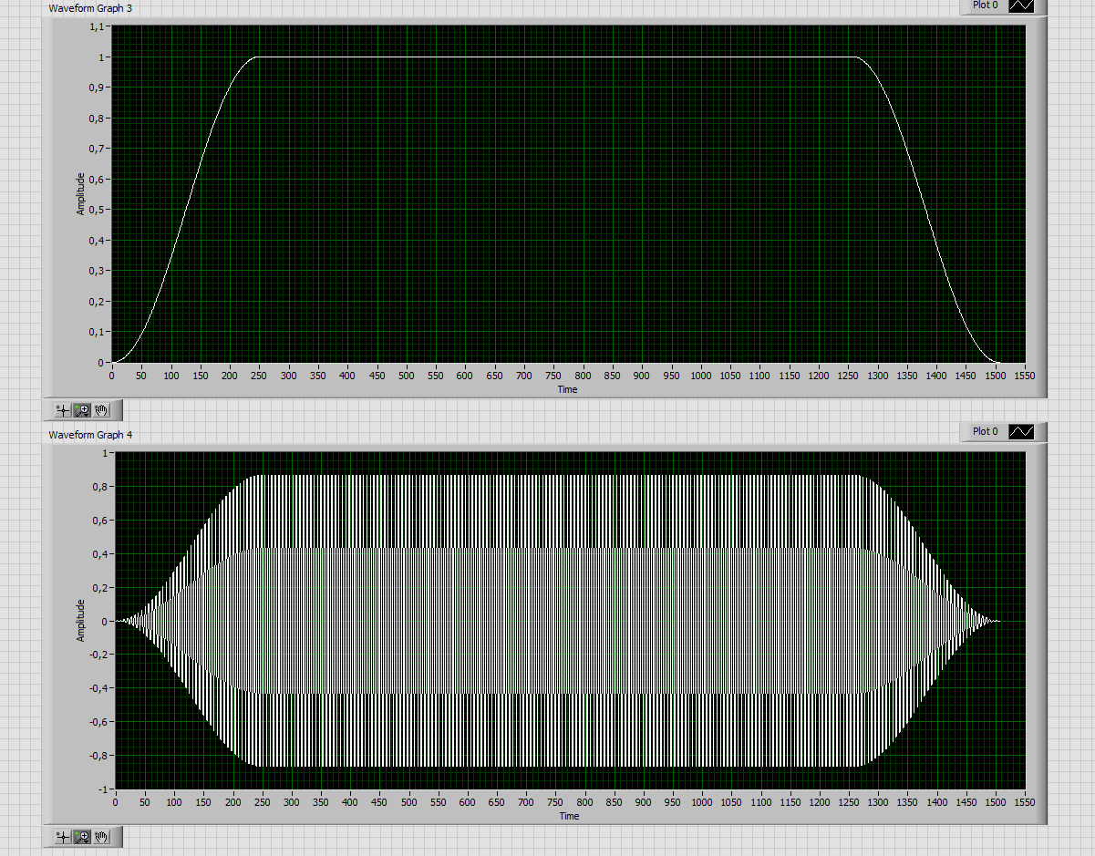
Также УУ генерирует на цифровых выходах управляющие TTL уровни длительностью Т2 – совпвдает с длительностью сгенерированных импульсов с заполнением (10 – 300 мс); Т1 – длительностью на 10% больше длительности импульсов.
УУ осуществляет опрос датчика BME280 (температура, влажность, давление).
Данные с датчика метеовеличин и частотах заполнения импульсов в каждом канале передаются через USB интерфейс в ЭВМ.
Частота опроса датчика: 1 раз в десять минут.
Информация о частотах заполнения импульсов в каналах передаётся после каждого цикла.
Частота заполнения импульсов в каналах меняется от цикла к циклу:
1 канал: F1 - F2 - F3 - F1 - F2 - F3 и т.д.
2 канал: F2 - F3 - F1 - F2 - F3 – F1 и т.д.
3 канал: F3 - F1 - F2 - F3 – F1 - F2 и т.д.
показано на временной диаграмме. Длительность импульсов на всех каналах одинаковая и не меняется от цикла к циклу.

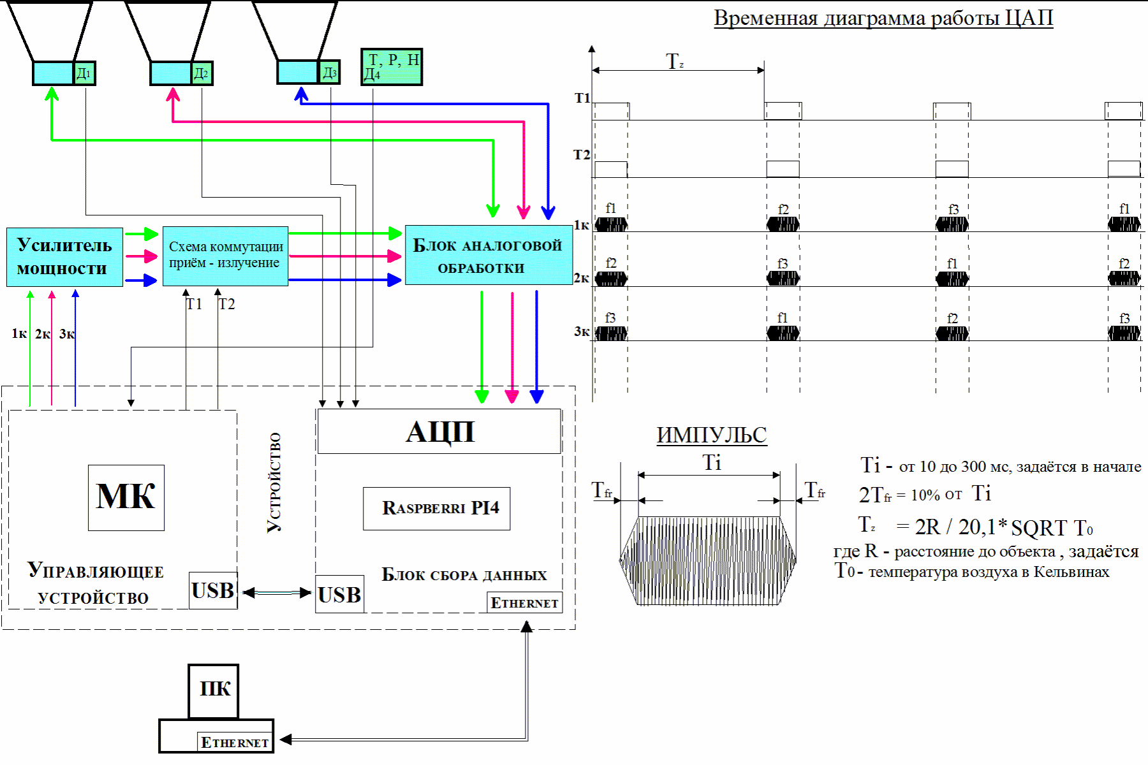

Второй блок разработки осуществляет:
- опрос датчиков Д1, Д2, Д3, которые представляют собой датчики вибраций, выходной сигнал аналоговый, повторяет сигнал сгенерированный управляющим устройством, но усиленный и излученный динамиком. ( АЦП, осуществляющее сбор данных с датчиков 10-12 разрядное)
- Оценка частоты и амплитуды тела импульса (без фронта и спада) импульсов по каналам в каждом цикле.
- Приём аналоговых сигналов с блока аналоговой обработки, время приёма сигналов $T_{z}-T1$ (по временной диаграмме), амплитуда сигналов 0,1 – 10 В, частотный диапазон 1500 – 6500 Гц. ( АЦП, осуществляющее сбор данных с датчиков 16-24 разрядное, частота дискретизации: $F_{s}= f_{signala max}*8$ на канал)
- Сбор данных с управляющего устройства о частотах импульсов в каждом цикле и данных с метеодатчика (температура, влажность, давление) 1раз в 10 минут.
- Формирование пакета данных и отправка на удалённый компьютер по Ethernet.

